 | REPÚBLICA FEDERATIVA DO BRASIL  MINISTÉRIO DA AGRICULTURA E PECUÁRIA  SERVIÇO NACIONAL DE PROTEÇÃO DE CULTIVARES

INSTRUÇÕES PARA EXECUÇÃO DOS ENSAIOS DE DISTINGUIBILIDADE, HOMOGENEIDADE E ESTABILIDADE DE CULTIVARES DE PAINÇO (Panicum miliaceum L.)

I. OBJETIVO
Estas instruções visam estabelecer diretrizes para as avaliações de distinguibilidade, homogeneidade e estabilidade (DHE), a fim de uniformizar o procedimento técnico de comprovação de que a cultivar apresentada é distinta de outra(s) cujos descritores sejam conhecidos, é homogênea quanto às suas características dentro de uma mesma geração e é estável quanto à repetição das mesmas características ao longo de gerações sucessivas. Aplicam-se às cultivares de PAINÇO (Panicum miliaceum L.).

II. AMOSTRA VIVA
1. Para atender ao disposto no art. 22 e seu parágrafo único da Lei 9.456, de 25 de abril de 1997, o requerente do pedido de proteção obrigar-se-á a manter e a apresentar, ao SNPC, amostras vivas da cultivar objeto de proteção, como especificadas a seguir:
- 500 g de sementes como amostra de manipulação e exame (enviar ao SNPC);
- 500 g de sementes como germoplasma (enviar ao SNPC); e
- 1 kg de sementes mantidas pelo obtentor.
2. A amostra viva deverá apresentar vigor e boas condições fitossanitárias, devendo atender aos critérios estabelecidos nas Regras de Análise de Sementes – R.A.S.
3. A amostra viva não poderá ter sido submetida a nenhum tipo de tratamento que afete a expressão das características da cultivar, salvo em casos especiais, devidamente justificados. Nesse caso o tratamento deverá ser detalhadamente descrito.
4. A amostra viva deverá ser disponibilizada ao SNPC após a obtenção do Certificado de Proteção. Entretanto, sempre que durante a análise do pedido for necessária a apresentação da amostra para confirmação de informações, o requerente deverá disponibilizá-la.
5. As amostras vivas de cultivares de obtentores nacionais ou estrangeiros deverão ser mantidas no Brasil.

III. EXECUÇÃO DOS ENSAIOS DE DISTINGUIBILIDADE, HOMOGENEIDADE E ESTABILIDADE – DHE
1. Os ensaios deverão ser conduzidos em dois ciclos independentes de cultivo, em condições ambientais similares, os quais devem corresponder a duas semeaduras separadas em anos distintos.
2. Os ensaios deverão ser conduzidos em um único local. Caso nesse local não seja possível a visualização de todas as características da cultivar, a mesma poderá ser avaliada em outro local.
3. Os ensaios de campo deverão ser conduzidos em condições que assegurem o desenvolvimento normal das plantas. O tamanho das parcelas deverá ser tal que as plantas ou partes de plantas possam ser retiradas para medições e contagens, sem prejuízo das observações que poderão ser feitas no final do ciclo de crescimento.
4. Os métodos recomendados para observação das características são indicados na primeira coluna da Tabela de Descritores Mínimos, segundo a legenda abaixo:
- MG: mensuração única de um grupo de plantas ou partes de plantas;
- MI: mensuração de um número de plantas ou parte de plantas, individualmente;
- VG: avaliação visual única de um grupo de plantas ou partes de plantas; e
- VI: avaliações visuais de determinado número de plantas ou suas partes, individualmente.
5. Cada ensaio deverá incluir, no mínimo, 1000 plantas divididas em, no mínimo, duas repetições.
6. A menos que indicado outro modo, para avaliação da distinguibilidade, as observações deverão ser feitas em, no mínimo, 20 plantas ou partes retiradas de cada uma das 20 plantas.
7. Para a descrição da cultivar as avaliações deverão ser realizadas apenas nas plantas com expressões típicas, sendo desconsideradas aquelas com expressões atípicas.
8. Para avaliação da homogeneidade, deverá ser aplicada uma população padrão de 0,1%, com uma probabilidade de aceitação de, pelo menos, 95%. No caso de uma amostra com 1000 plantas, será permitido, no máximo, 3 plantas atípicas.
9. Poderão ser estabelecidos testes adicionais para propósitos especiais.

IV. CARACTERÍSTICAS AGRUPADORAS
1. Características agrupadoras são aquelas nas quais os níveis de expressão observados, mesmo quando obtidos em diferentes locais, podem ser usados para a organização dos ensaios de DHE, individualmente ou em conjunto com outras características para selecionar:
a) cultivares cuja existência seja reconhecida que possam ser excluídas do ensaio; e
b) cultivares similares que possam ser plantadas agrupadas.
2. As seguintes características são consideradas úteis como características agrupadoras:
(a) Ciclo até a emergência da panícula (característica 9);
(b) Planta: altura (característica 10);
(c) Panícula: ângulo dos ramos (característica 11);
(d) Gluma: pigmentação antocianínica (característica 21);
(e) Grão: cor (característica 25).
V. SINAIS CONVENCIONAIS
(a), (+) e (56-92): Ver explanações no item X “OBSERVAÇÕES E FIGURAS”;
MG, MI, VG e VI: ver item III, 4;
QL: Característica qualitativa;
QN: Característica quantitativa; e
PQ: Característica pseudoqualitativa.

VI. NOVIDADE E DURAÇÃO DA PROTEÇÃO
1. A fim de satisfazer o requisito de novidade estabelecido no inciso V, art. 3º, da Lei nº 9.456, de 1997, para poder ser protegida, a cultivar não poderá ter sido oferecida à venda no Brasil há mais de doze meses em relação à data do pedido de proteção e, observado o prazo de comercialização no Brasil, não poderá ter sido oferecida à venda ou comercializada em outros países, com o consentimento do obtentor, há mais de quatro anos.
2. Conforme estabelecido pelo art. 11 da Lei nº 9.456, de 1997, a proteção da cultivar vigorará, a partir da data da concessão do Certificado Provisório de Proteção, pelo prazo de 15 (quinze) anos.

VII. INSTRUÇÕES DE PREENCHIMENTO DA TABELA DE DESCRITORES
1. Para facilitar a avaliação das diversas características, foi elaborada uma escala de códigos com valores que, normalmente, variam de 1 a 9. As características devem ser primeiramente medidas e depois transformadas nos códigos indicados para serem incluídas na tabela de descritores mínimos. A interpretação dessa codificação é a seguinte:
1.1. Quando as alternativas de código não forem sequenciais, isto é, se existirem um ou mais espaços entre os valores propostos, a descrição da característica pode recair, além das previstas, em variações intermediárias ou extremas. Exemplo: “3. Folha bandeira: intensidade da pigmentação antocianínica”, codifica o valor 3 para “fraca”, 5 para “média” e 7 para “forte”. Nesse caso, pode ser escolhido, por exemplo, o valor 4, indicaria a intensidade da pigmentação antocianínica entre os valores 3 e 5, ou ainda pode ser escolhido qualquer valor entre 1 e 9.
Característica | Identificação da característica | Código  de cada  descrição | Código  da  cultivar
3. Somente para cultivares com pigmentação antocianínica. Folha bandeira: intensidade da pigmentação antocianínica  QN VG (56-59) | fraca  média  forte | 3  5  7 | |*|
* preenchimento pode variar de 1 a 9.

1.2. Quando as alternativas de código forem sequenciais, isto é, quando não existirem espaços entre os diferentes valores, e a escala começar pelo valor 1, a identificação da característica deve ser feita, necessariamente, por um dos valores listados. Exemplo: “12. Panícula: porte”, valor 1 para “ereto”, valor 2 para “semiereto”, valor 3 para “moderadamente pendente” e valor 4 para “fortemente pendente”. Somente uma dessas quatro alternativas é aceita para preenchimento.
Característica | Identificação da característica | Código  de cada  descrição | Código  da  cultivar
12. Panícula: porte  PQ VG (+) (65-69) | ereto  semiereto  moderadamente pendente  fortemente pendente | 1  2  3  4 | |*|
* preenchimento pode variar de 1 a 4.
1.2. Se os códigos começarem pelo valor 1, o valor do outro extremo da escala será o máximo permitido para o descritor. Exemplo “1. Folha bandeira: porte da lâmina”. O valor 1 corresponde a “ereto”, o valor 3 a “semiereto”, o valor 5 a “horizontal” e o valor 7 a “semipendente”. Podem ser escolhidos, portanto, os valores 1, 3, 5 ou 7, ou os valores intermediários 2, 4 e 6. Nenhum valor acima do máximo (7, no caso) será aceito.

Característica | Identificação da característica | Código de cada  descrição | Código da  cultivar
1. Folha bandeira: porte da lâmina  PQ VG (+) (56-59) | ereto  semiereto  horizontal  semipendente | 1  3  5  7 | |*|
* preenchimento pode variar de 1 a 7.

2. Para solicitação de proteção de cultivar, o interessado deverá apresentar, além deste, os demais formulários disponibilizados pelo SNPC.
3. Todas as páginas deverão ser rubricadas pelo Requerente ou Representante Legal e pelo Responsável Técnico. Assinaturas eletrônicas serão aceitas desde que seja possível a verificação de sua autenticidade.

VIII. TABELA DE DESCRITORES MÍNIMOS DE CULTIVARES DE PAINÇO (Panicum miliaceum L.).
Denominação proposta para a cultivar:

Característica | Identificação da  Característica | Código  de cada  descrição | Código da cultivar
1. Folha bandeira: porte da lâmina  PQ VG (+) (56-59) | ereto  semiereto  horizontal  semipendente | 1  3  5  7 | | |
2. Folha bandeira: pigmentação antocianínica  QL VG (56-59) | ausente  presente | 1  2 | | |
3. Somente para cultivares com pigmentação antocianínica. Folha bandeira: intensidade da pigmentação antocianínica  QN VG (56-59) | fraca  média  forte | 3  5  7 | | |
4. Folha bandeira: comprimento  QN MI (56-59) | curto  médio  longo | 3  5  7 | | |
5. Folha bandeira: largura  QN MI (56-59) | estreita  média  larga | 3  5  7 | | |
6. Haste: número de nós  QN MI (70-79) | muito poucos  poucos  médio  muitos | 1  3  5  7 | | |
7. Haste: comprimento do entrenó superior  QN MI (+) (70-79) | curto  médio  longo | 3  5  7 | | |
8. Haste: espessura do entrenó  QN MI (+) (70-79) | fina  média  grossa | 3  5  7 | | |
9. Ciclo até a emergência da panícula  QN MG (+) | muito precoce  precoce  médio  tardio  muito tardio | 1  3  5  7  9 | | |
10. Planta: altura  QN MI (+) (81-92) | baixa  média  alta | 3  5  7 | | |

11. Panícula: ângulo dos ramos  QN VG (+) (65-69) | muito agudo  moderadamente agudo  reto  moderadamente obtuso  muito obtuso | 1  2  3  4  5 | | |
12. Panícula: porte  PQ VG (+) (65-69) | ereto  semiereto  moderadamente pendente  fortemente pendente | 1  2  3  4 | | |
13. Panícula: comprimento (excluindo o pedúnculo)  QN MI (+) (65-69) | muito curto  curto  médio  longo  muito longo | 1  3  5  7  9 | | |
14. Panícula: largura  QN MI (+) (65-69) | estreita  média  larga | 3  5  7 | | |
15. Panícula: densidade  QN VG (+) (65-69) | laxa  média  densa | 3  5  7 | | |
16. Panícula: grau de curvatura dos ramos laterais  QN VG (+) (65-69) | ausente ou muito fraca  fraca  média  forte  muito forte | 1  3  5  7  9 | | |
17. Panículas: número de almofadas  QN VG (+) (65-69) | nenhum ou muito baixo  baixo  médio  alto  muito alto | 1  3  5  7  9 | | |
18. Panícula: comprimento dos ramos primários  QN VG (+) (65-69) | muito curto  curto  médio  longo  muito longo | 1  3  5  7  9 | | |
19. Espigueta: formato  QN VG (+) (81-92) | elíptico estreito  elíptico largo  circular | 1  2  3 | | |
20. Espigueta: intensidade da cor amarela  QN VG (80-92) | clara  média  escura | 3  5  7 | | |
21. Gluma: pigmentação antocianínica  QN VG (70-79) | ausente ou muito fraca  fraca  média  forte | 1  3  5  7 | | |
22. Estigma: cor  QL VG (60-65) | rosa clara  violeta | 1  2 | | |
23. Grão: tamanho  QN MI (+) (90-92) | pequeno  médio  grande | 3  5  7 | | |
24. Grão: formato  QN VG (+) (90-92) | elíptico estreito  elíptico largo  circular | 1  2  3 | | |
25. Grão: cor  PQ VG (90-92) | branca  esbranquiçada  amarela claro  amarela médio  amarela escuro  dourada  vermelha claro  vermelha médio  vermelha escuro  marrom avermelhado  marrom  preta | 1  2  3  4  5  6  7  8  9  10  11  12 | | |
26. Grão: presença de manchas  QL VG (90-92) | ausente  presente | 1  2 | | |
27. Somente para cultivares com presença de manchas. Grão: tamanho das manchas  QN VG (90-92) | pequeno  médio  grande | 3  5  7 | | |
28. Grão: Peso de 1000 grãos  QN MG (90-92) | muito baixo  baixo  médio  alto  muito alto | 1  3  5  7  9 | | |
29. Cariopse (não polida): cor  QN VG (a) (90-92) | esbranquiçada  amarela clara  amarela média | 1  2  3 | | |
30. Cariopse: intensidade da cor marrom do hilo  QN VG (a) (+) (92) | clara  média  escura | 3  5  7 | | |
31. Cariopse: tipo de endosperma  QL VG (a) (+) (92) | ceroso  não ceroso | 1  2 | | |

IX. TABELA DE MEDIDAS ABSOLUTAS PARA CARACTERÍSTICAS MENSURADAS DA CULTIVAR CANDIDATA E DAS MAIS PARECIDAS

Médias observadas  Característica | Cultivar  Candidata | Cultivar | Cultivar
4. Folha bandeira: comprimento | cm | cm | cm
5. Folha bandeira: largura | cm | cm | cm
6. Haste: número de nós | n° | n° | n°
7. Haste: comprimento do entrenó superior | cm | cm | cm
8. Haste: espessura do entrenó | cm | cm | cm
9. Ciclo até a emergência da panícula | dias | dias | dias
10. Planta: altura | cm | cm | cm
13. Panícula: comprimento (excluindo o pedúnculo) | cm | cm | cm
14. Panícula: largura | cm | cm | cm
23. Grão: tamanho | mm | mm | mm
28. Peso de 1000 grãos | g | g | g

X. OBSERVAÇÕES E FIGURAS

1. Explanações relativas a diversas características

As características contendo a seguinte classificação na primeira coluna da Tabela de Descritores Mínimos deverão ser examinadas como indicado abaixo:
(a) As observações deverão ser feitas em grãos descascados sem polimento.

2. Explanações relativas a características individuais
2.1. As características contendo a indicação (+) na primeira coluna da Tabela de Descritores Mínimos devem ser observadas conforme as orientações ou figuras a seguir:

Característica 1. Folha bandeira: porte da lâmina

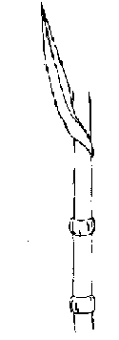 | 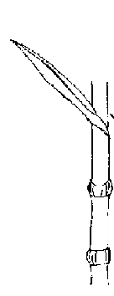 | 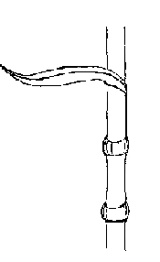 | 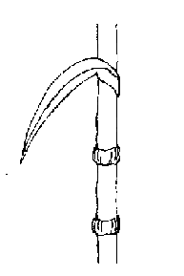
1 | 3 | 5 | 7
ereta | semiereta | horizontal | semipendente

Característica 5. Folha bandeira: largura
A largura da lâmina deverá ser avaliada na parte mais larga.

Característica 7. Haste: comprimento do entrenó superior
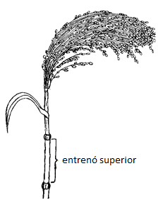

Característica 8. Haste: espessura do entrenó
A observação deverá ser realizada no terço médio da planta.

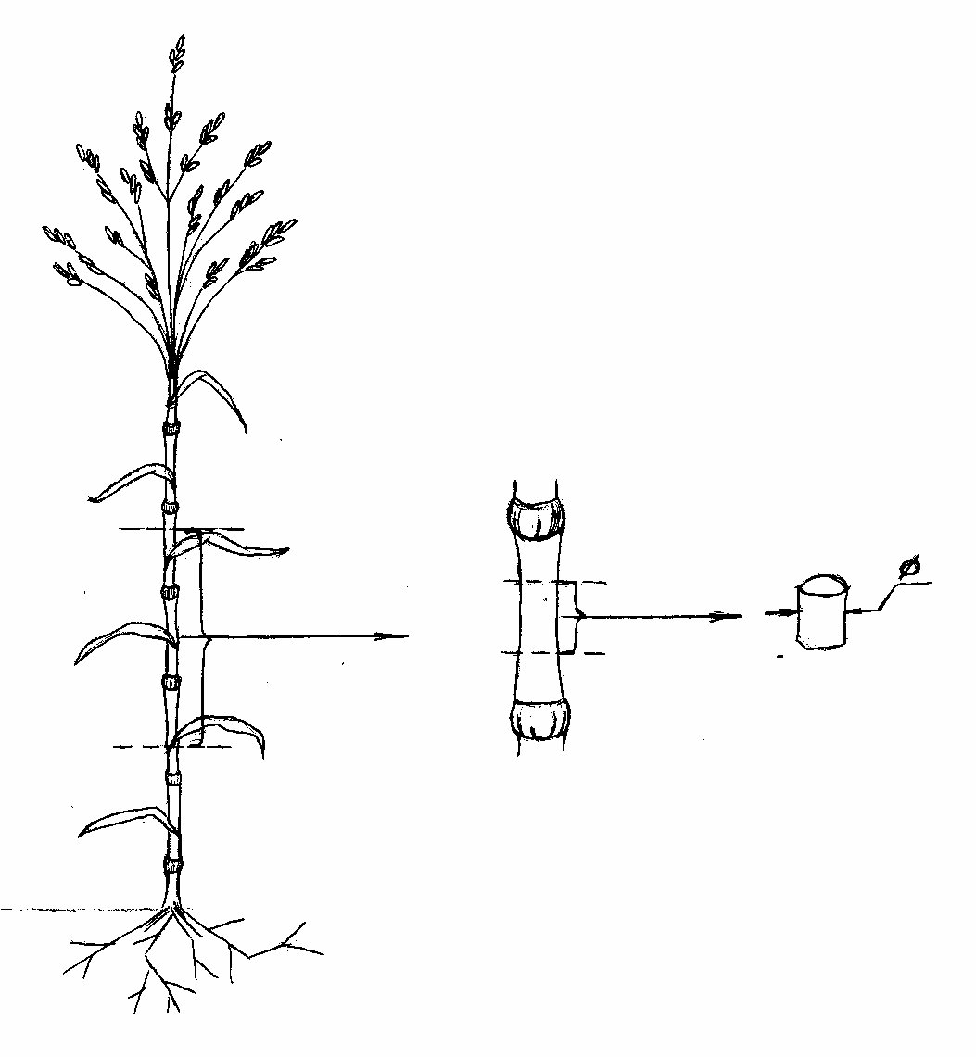

Característica 9. Ciclo até a emergência da panícula
A característica deverá ser avaliada quando a primeira espigueta ficar visível em 50% das plantas.

Característica 10. Planta: altura

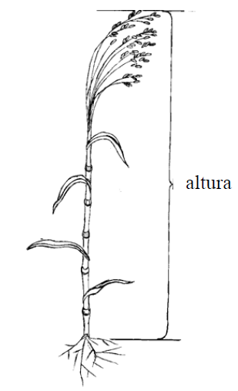

11. Panícula: ângulo dos ramos
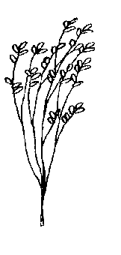 | 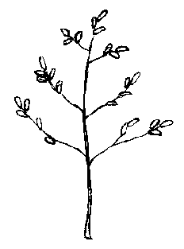 | 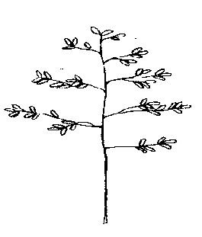
1 | 2 | 3
muito agudo | moderadamente agudo | reto
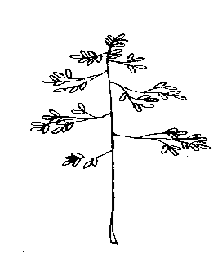 | 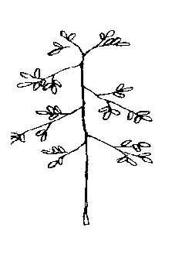
4 | 5
moderadamente obtuso | muito obtuso

12. Panícula: porte

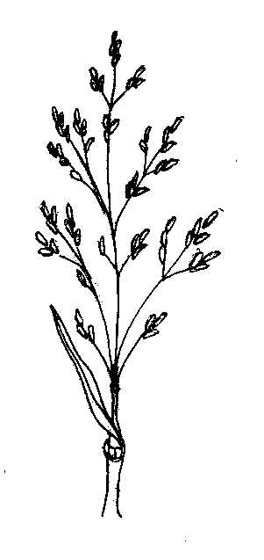 | 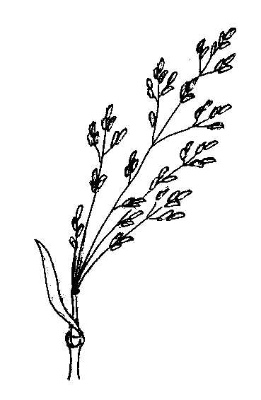 | 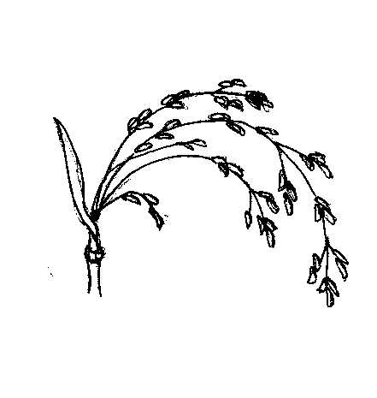 | 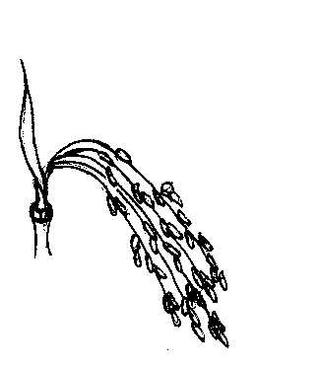
1 | 2 | 3 | 4
ereto | semiereto | moderadamente pendente | fortemente pendente

Característica 13. Panícula: comprimento (excluindo o pedúnculo)
Característica 14. Panícula: largura
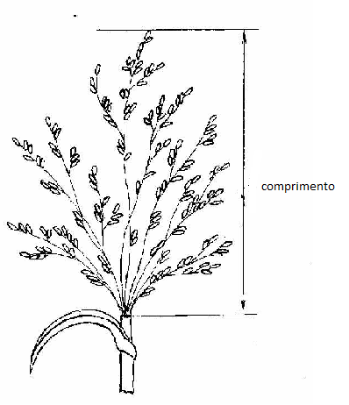 | 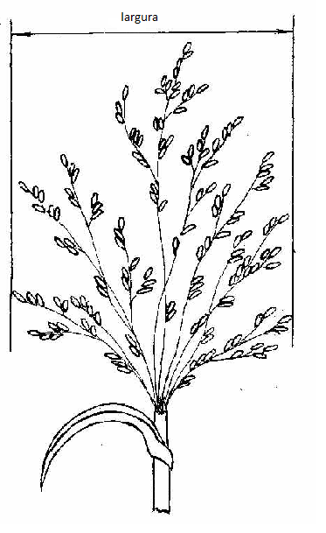
Avaliar em 20 panículas colhidas e dispostas sobre uma mesa.

Característica 15. Panícula: densidade
A densidade da panícula é determinada pela divisão do número de ramos primários existentes ao longo do eixo principal da panícula.
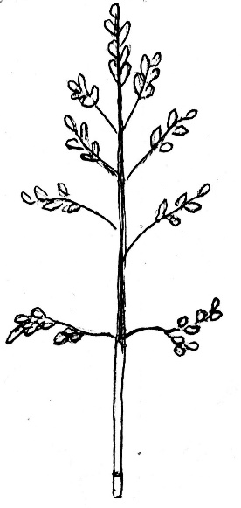 | 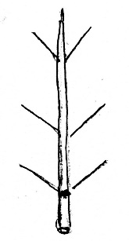 | 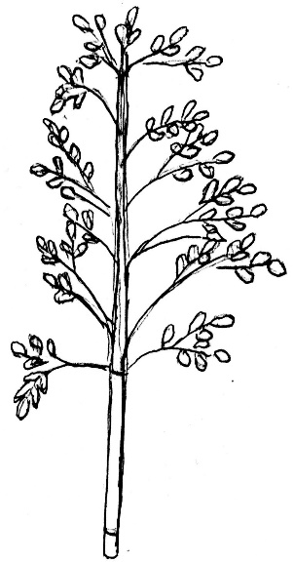 | 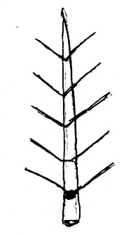 | 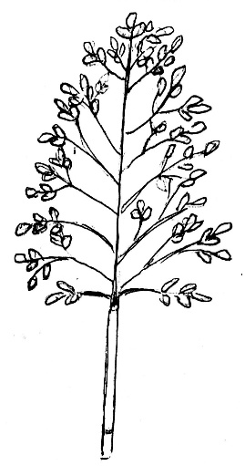 | 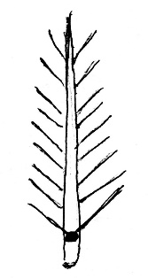
3 |  | 5 |  | 7
laxa |  | média |  | densa

Característica 16. Panícula: grau de curvatura dos ramos laterais

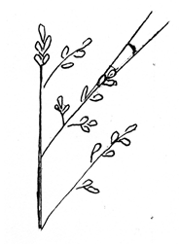 | 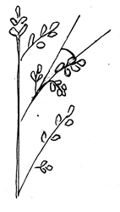 | 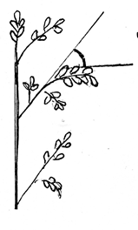
1 | 3 | 5
ausente ou muito fraca | fraca | média
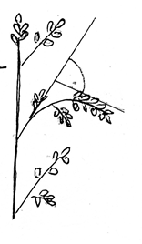 | 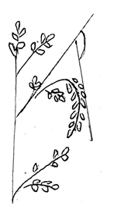
7 | 9
forte | muito forte

Característica 17. Panícula: número de almofadas

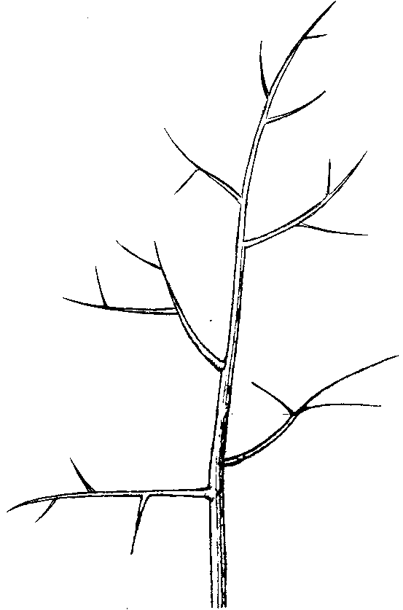 | 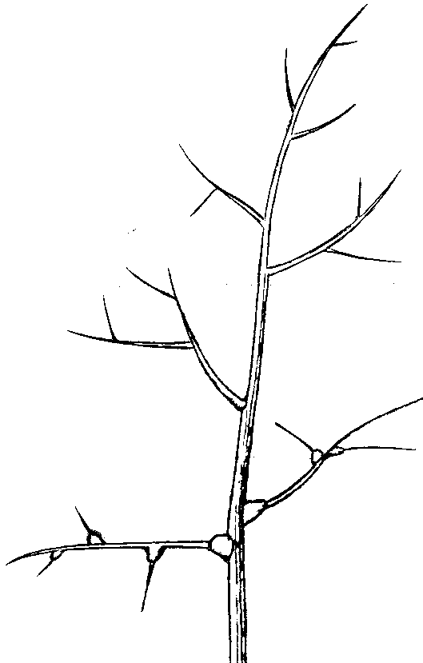 | 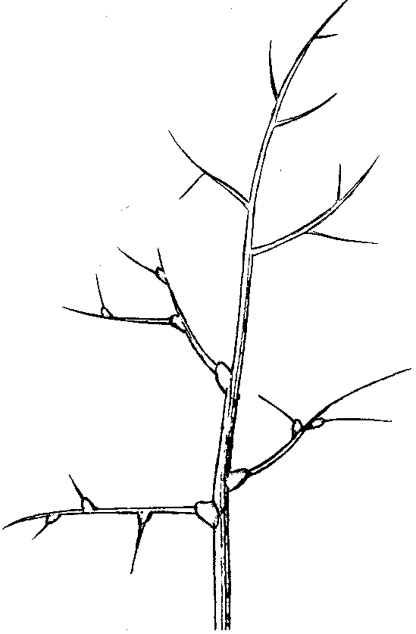 | 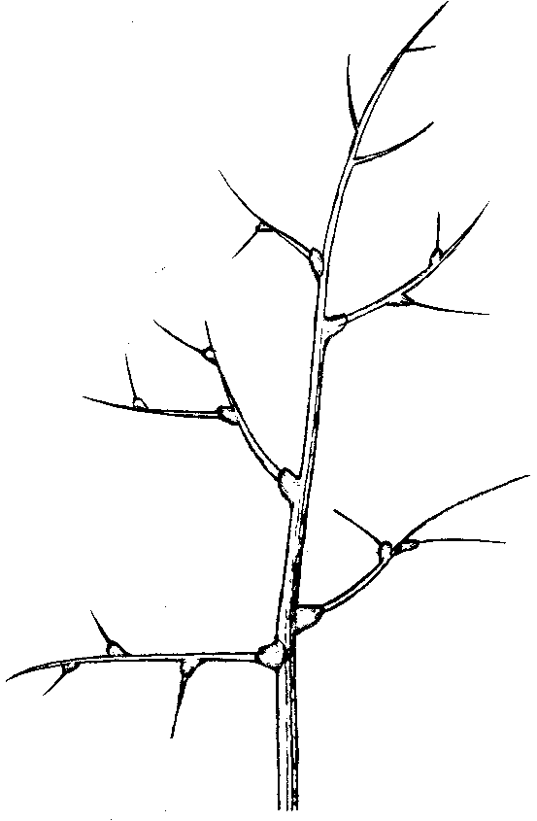 | 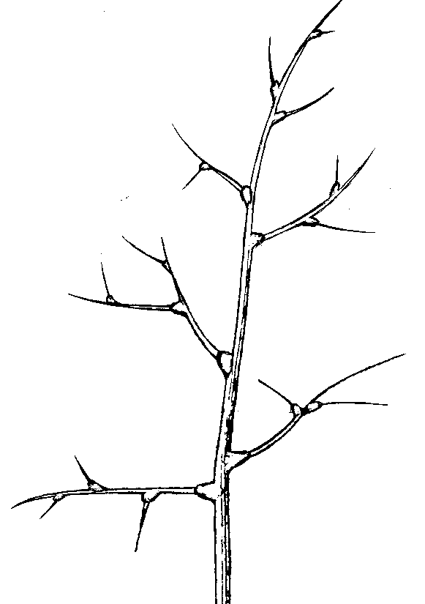
1 | 3 | 5 | 7 | 9
nenhum ou muito baixo | baixo | médio | alto | muito alto

Característica 18. Panícula: comprimento dos ramos primários
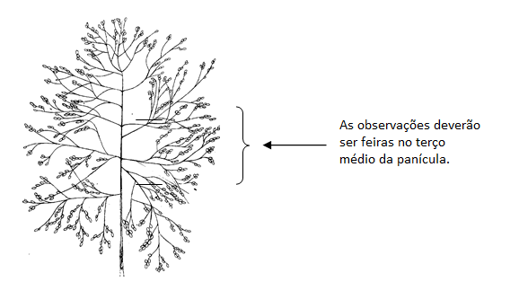

Característica 19. Espigueta: formato
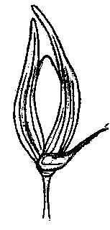 | 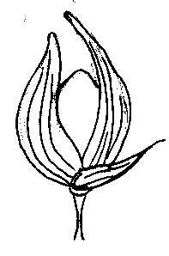 | 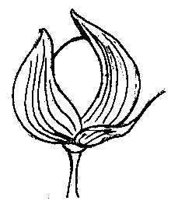
1 | 2 | 3
elíptico estreito | elíptico largo | circular

Característica 23. Grão: tamanho
O tamanho do grão deverá ser medido em milímetros.

Característica 24. Grão: formato
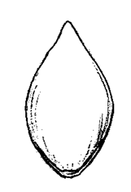 | 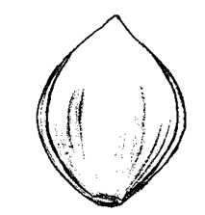 | 
1 | 2 | 3
elíptico estreito | elíptico largo | circular

Característica 30. Cariopse: intensidade da cor marrom do hilo
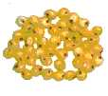 | 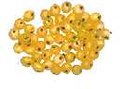 | 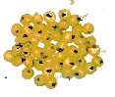
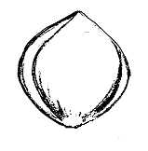 | 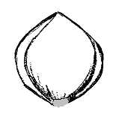 | 
3 | 5 | 7
clara | média | escura

Característica 31. Cariopse: tipo de endosperma
A característica deverá ser observada pela reação à solução de iodeto de potássio: o endosperma ceroso é corado de roxo avermelhado; o endosperma não ceroso é corado de roxo azulado.

3. Código decimal para os estádios de crescimento dos cereais

Descrição dos estádios de crescimento do código decimal de Zadoks para cereais (ZADOKS et al., 1974).

 | GERMINAÇÃO
00 | Semente seca
01 | Início da embebição
02
03 | Completa embebição
04
05 | Radícula emergida cariopse
06
07 | Coleóptilo emergido cariopse
08
09 | Emergência da folha no ápice do coleóptilo
 | DESENVOLVIMENTO DAS FOLHAS
10 | Emergência da primeira folha através do coleóptilo.
11 | Primeira folha aberta
12 | 2 folhas abertas
13 | 3 folhas abertas
14 | 4 folhas abertas
15 | 5 folhas abertas
16 | 6 folhas abertas
17 | 7 folhas abertas
18 | 8 folhas abertas
19 | 9 ou mais folhas abertas
 | PERFILHAMENTO
20 | Sem perfilhamento
21 | Início do perfilhamento: primeiro perfilho detectável
22 | 2 perfilhos detectáveis
23 | 3 perfilhos detectáveis
24 | 4 perfilhos detectáveis
25 | 5 perfilhos detectáveis
26 | 6 perfilhos detectáveis
27 | 7 perfilhos detectáveis
28 | 8 perfilhos detectáveis
29 | Fim do perfilhamento. Número máximo de perfilhos detectáveis: 9 perfilhos detectáveis ou mais
 | ALONGAMENTO DO COLMO
30 | Alongamento do pseudohaste
31 | 1º nó detectado
32 | 2º nó detectado
33 | 3º nó detectado
34 | 4º nó detectado
35 | 5º nó detectado
36 | 6º nó detectado
37 | Folha bandeira visível
38
39 | Lígula/colar da folha bandeira visível.
 | ​​EMBORRACHAMENTO​​ ​
40
41 | ​​​Estádio inicial do emborrachamento: extensão da bainha da folha bandeira
42
43 | Estádio médio do emborrachamento: bainha da folha bandeira começa a inchar
44
45 | Estádio final do emborrachamento: bainha da folha bandeira inchada
46
47 | Abertura da bainha da folha bandeira
48
49 | Primeiras aristas visíveis (somente para formas aristadas)
 | EMERGÊNCIA DA INFLORESCÊNCIA
50 | Emergência da ponta da inflorescência, primeira espigueta visível
51
52 | ¼ da inflorescência emergida
53
54 | ½ da inflorescência emergida
55
56 | ¾ da inflorescência emergida
57
58 | Inflorescência completamente emergida
59
 | ANTESE
60 | Início da antese
61
62
63
64 | 50% da antese completa
65
66
67
68 | Antese completa
69
 | ESTADO LEITOSO
70
71 | Cariopse em maturação aquosa
72
73 | Começo do estado leitoso
74
75 | Metade do estado leitoso
76
77 | Fim do estado leitoso
78
79
 | ESTADO PASTOSO
80
81
82
83 | Começo do estado pastoso
84
85 | Estado pastoso macio
86
87 | Estado pastoso duro
88
89
 | MATURAÇÃO
90
91 | Cariopse dura, dificuldade de ser dividido com a ponta da unha
92 | Cariopse muito dura, não pode fazer uma marca com a unha
93 | Cariopse se soltando durante o dia
94 | Muito maduro, palha morta e se desprende
95 | Semente dormente
96 | Semente viável com 50% de germinação
97 | Semente não dormente
98 | Dormência secundária induzida
99 | Dormência secundária superada
T1 | Desenraizamento de mudas
T2
T3 | Enraizamento
T4
T5
T6
T7 | Recuperação de brotos
T8
T9 | Retomada do crescimento vegetativo

XI. BIBLIOGRAFIA
1. União Internacional para Proteção das Obtenções Vegetais (UPOV), TG/248/11, Genebra, 2007. Disponível em: https:/www.upov.int/edocs/tgdocs/en/tg248.pdf. Acesso em: 20 de março de 2025.
2. Zadoks, J.C., Chang, T.T., Konzak, C.F., 1974: A Decimal code for the Growth Stages of Cereals. Weed Research. NL, 14: 415-421.

Publicado no DOU nº 235, de 10/12/2025, Seção 1, Páginas 6 e 7.

